แบบที่ ๑.๒
รายงานผลการดำเนินงานกิจกรรมเสริมสร้างค่านิยม 12 ประการ
ตัวชี้วัดที่ 1 : ร้อยละ ๑๐๐ ของผู้เรียนที่มีคุณธรรม จริยธรรม ค่านิยมหลัก ๑๒ ประการ
โรงเรียนรัฐราษฎร์พัฒนา อำเภอศรีณรงค์ จังหวัดสุรินทร์

- ชื่อกิจกรรมหลัก “น้องไหว้พี่ พี่ไหว้น้อง”
๑.๑ วัตถุประสงค์
๑.๑.๑. เพื่อให้นักเรียนทราบถึงการไหว้บุคคลในระดับต่างๆ ได้อย่างถูกต้อง
๑.๑.๒. เพื่อให้นักเรียนสามารถปฏิบัติการไหว้บุคคลในระดับต่างๆ ได้อย่างถูกต้อง
๑.๑.๓. เพื่อให้นักเรียนอนุรักษ์วัฒนธรรมการไหว้ให้อยู่คู่สังคมไทยตลอดไป

๑.๒. วิธีการดำเนินงาน / รูปแบบการจัดกิจกรรม
๑.๒.๑. ครูสอนการไหว้ที่ถูกต้องแก่นักเรียน และมอบหมายให้คณะกรรมการสภานักเรียนเป็นผู้ดำเนินการตลอดปีการศึกษา
๑.๒.๒. สภานักเรียนสั่งจัดแถวหลังพิธีการเคารพธงชาติเสร็จสิ้น สั่งให้นักเรียน ป.๑ หันหน้าเข้าหา ป.๒ จากนั้นออกคำสั่งนักเรียน “น้องไหว้พี่ พี่รับไหว้” จากนั้นให้นักเรียนปฏิบัติการไหว้อย่างถูกต้องตามลำดับ โดยนักเรียนชั้นที่อายุน้อยกว่ากล่าว “สวัสดีครับคุณพี่” นักเรียนชั้นอายุมากกว่ากล่าวรับไหว้ว่า “สวัสดีครับคุณน้อง”
๑.๒.๓ ดำเนินการเช่นนี้ไปจนถึงระดับชั้น ป.๖

๑.๓ ผลการดำเนินงาน
๑.๓.๑. นักเรียนมีความรู้ความเข้าใจการไหว้อย่างถูกต้อง
๑.๓.๒. นักเรียนสามารถปฏิบัติการไหว้ได้อย่างถูกต้อง
๑.๓.๓. นักเรียนสามารถอนุรักษ์วัฒนธรรมการไหว้ไว้ให้คงอยู่สืบไป

ภาพกิจกรรม

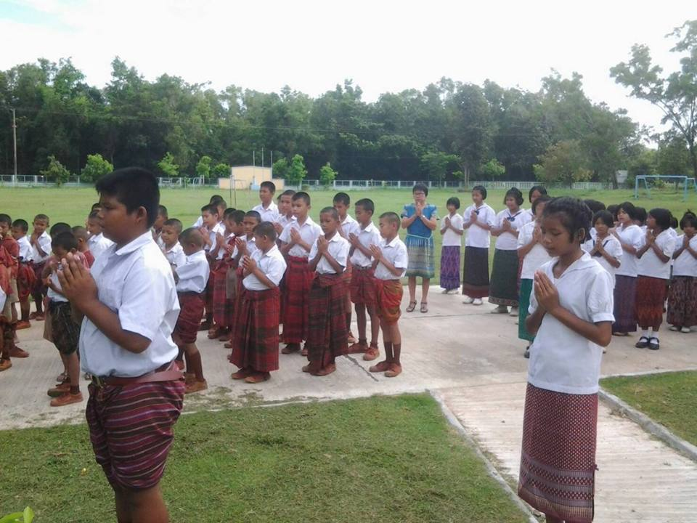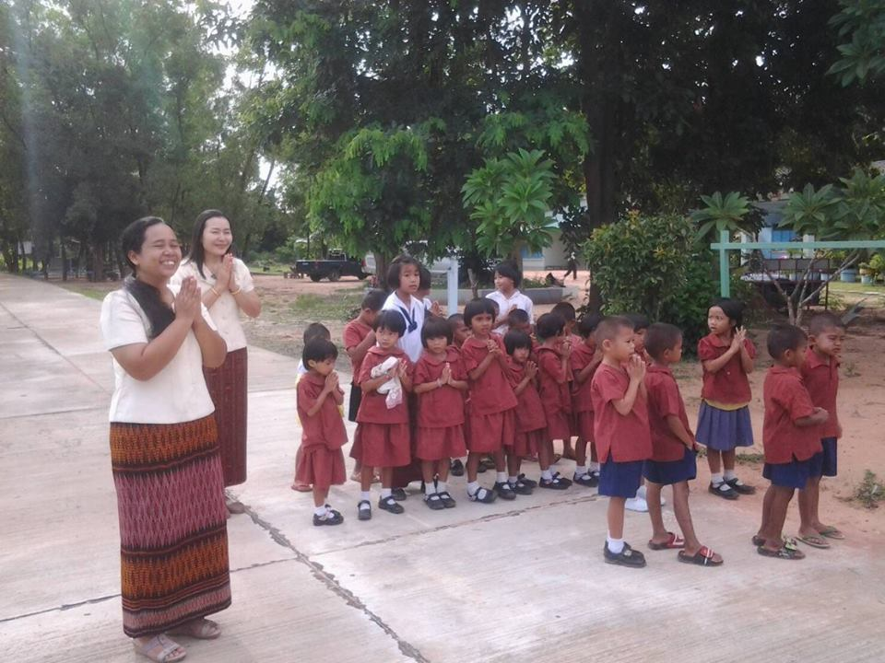
กิจกรรมหลักที่ ๑ ดำเนินการสอดคล้องกับค่านิยมหลัก ๑๒ ประการ ครบ ไม่ครบ

/
สอดคล้องกับกิจกรรมหลักข้อ 5. รักษาวัฒนธรรมประเพณีไทยอันงดงาม
สอดคล้องกับกิจกรรมหลักข้อ ๘. มีระเบียบวินัย เคารพกฎหมาย ผู้น้อยรู้จักการเคารพผู้ใหญ่

ได้รับรางวัล (ชื่อรางวัล) ....................................... ระดับเขตพื้นที่การศึกษา ระดับชาติ
ได้รับรางวัล (ชื่อรางวัล) ....................................... ระดับเขตพื้นที่การศึกษา ระดับชาติ

ผู้รายงานข้อมูล ผู้รับรองข้อมูล

( นายก่อเกียรติ ศรีระเริญ ) ( นางจุฑารัตน์ พลศักดิ์เดช )
ผู้รับผิดชอบโครงการ ผู้อำนวยการโรงเรียนรัฐราษฎร์พัฒนา

แบบที่ ๑.๓

จำนวนนักเรียนที่เข้าร่วมโครงการค่านิยมหลักของคนไทย ๑๒ ประการ
ตัวชี้วัดที่ ๑ : ร้อยละ ๑๐๐ ของผู้เรียนที่มีคุณธรรม จริยธรรม ตามค่านิยม ๑๒ ประการ
โรงเรียนรัฐราษฎร์พัฒนา อำเภอศรีณรงค์ จังหวัดสุรินทร์

ช่วงชั้น | จำนวนนักเรียน |  | ชื่อกิจกรรม | วิธีจัดการเรียนรู้
 | ทั้งหมด | เข้าร่วมกิจกรรม
ช่วงชั้นที่ ๑  ป. ๑ – ๓ | ๓๖ | ๓๖ | ๑. น้องไหว้พี่ พี่ไหว้น้อง  ๒. กิจกรรมส่งเสริมประชาธิปไตยในโรงเรียน | ให้ความรู้การไหว้ที่ถูกต้องแก่นักเรียน และให้นักเรียนปฏิบัติการไหว้ หลังการเข้าแถวเคารพธงชาติ  จัดการเลือกตั้งคณะกรรมการสภานักเรียน และให้สภานักเรียนดำเนินการด้านกิจการนักเรียนตลอดปีการศึกษา
ช่วงชั้นที่ ๒  ป. ๔ – ๖ | ๓๖ | ๓๖ | ๑. น้องไหว้พี่ พี่ไหว้น้อง  ๒. กิจกรรมส่งเสริมประชาธิปไตยในโรงเรียน | ให้ความรู้การไหว้ที่ถูกต้องแก่นักเรียน และให้นักเรียนปฏิบัติการไหว้ หลังการเข้าแถวเคารพธงชาติ  จัดการเลือกตั้งคณะกรรมการสภานักเรียน และให้สภานักเรียนดำเนินการด้านกิจการนักเรียนตลอดปีการศึกษา
รวม | ๗๒ | ๗๒ | ร้อยละ ๑๐๐

ได้รับรางวัล (ชื่อรางวัล) ....................................... ระดับเขตพื้นที่การศึกษา ระดับชาติ
ได้รับรางวัล (ชื่อรางวัล) ....................................... ระดับเขตพื้นที่การศึกษา ระดับชาติ

ผู้รายงานข้อมูล ผู้รับรองข้อมูล

( นายก่อเกียรติ ศรีระเริญ ) ( นางจุฑารัตน์ พลศักดิ์เดช )
ผู้รับผิดชอบโครงการ ผู้อำนวยการโรงเรียนรัฐราษฎร์พัฒนา

